CONSERVATOIRE GABRIEL FAURE
GL/FB
12 JUIN 2017
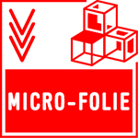 LES MUREAUX

PRESENTATION

Une micro-folie est un projet culturel organisé autour de trois modules : le Musée numérique, le café - Little Folie et l’Atelier Fablab.
Ce lieu de vie et de rencontres a pour vocation de valoriser les initiatives locales mais aussi stimuler la créativité et l’innovation autour de la coopération et l’échange des savoirs.
Inspirée des emblématiques Folies de Bernard Tschumi, l’architecte du Parc de la Villette, la Micro-Folie vise à proposer trois fonctionnalités complémentaires au service d’un projet culturel global et d’animation des territoires.
Les visiteurs peuvent, à travers un dispositif technologique de pointe, explorer les contenus muséographiques croisés des grandes institutions, sous forme dématérialisée, accompagnés par des actions de médiation.
Les 3 modules, musée numérique, Fablab et little café de la micro folie de la ville des Mureaux seront totalement intégrés au sein de la médiathèque, en fonction des horaires de celle-ci.

► Comment intègre-t-on la Micro folie des Mureaux au sein de la médiathèque ?

- Le musée numérique / la scène

Réunissant les chefs-d'oeuvre de neuf institutions et musées nationaux à découvrir sous forme numérique à travers son écran, cette galerie d’art virtuelle est une offre culturelle unique.
Son écran 9 dalles sera positionné au fond de la salle de spectacle de la médiathèque et permettra ainsi dans le même temps la programmation de spectacles ou événements.

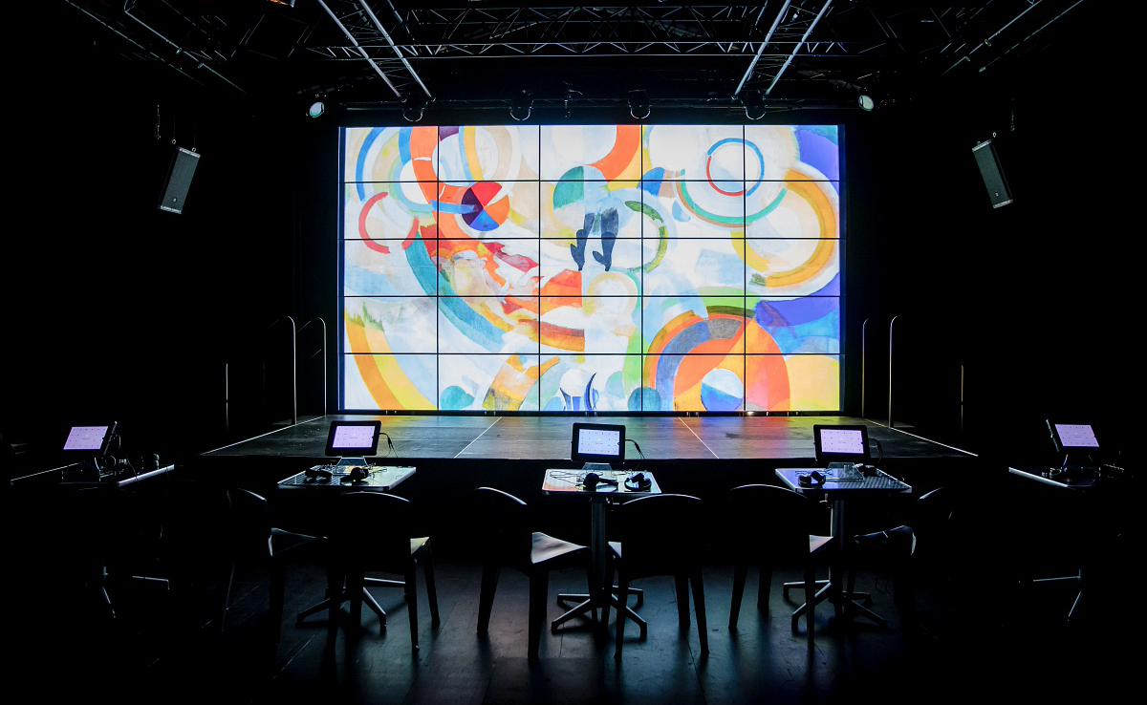

Le Fablab / l'Atelier
Définition du Fablab : abréviation de « Fabrication laboratory », c’est une plate-forme ouverte de création et de prototypage d’objets physiques, "intelligents" ou non, à l’aide de différents outils (exemples : imprimante 3D – développement robotique – Codage, etc).
Equipé d’imprimantes 3D, de découpes laser, d’ordinateurs..., cet espace s’adresse aux designers, aux artistes, aux étudiants, aux bricoleurs et à tous ceux qui souhaitent développer leur créativité. Néophytes et curieux peuvent s’initier dans un esprit DIY (Do It Yourself).
L’espace Fablab sera positionné dans l’ECM (Espace Multi Médias).

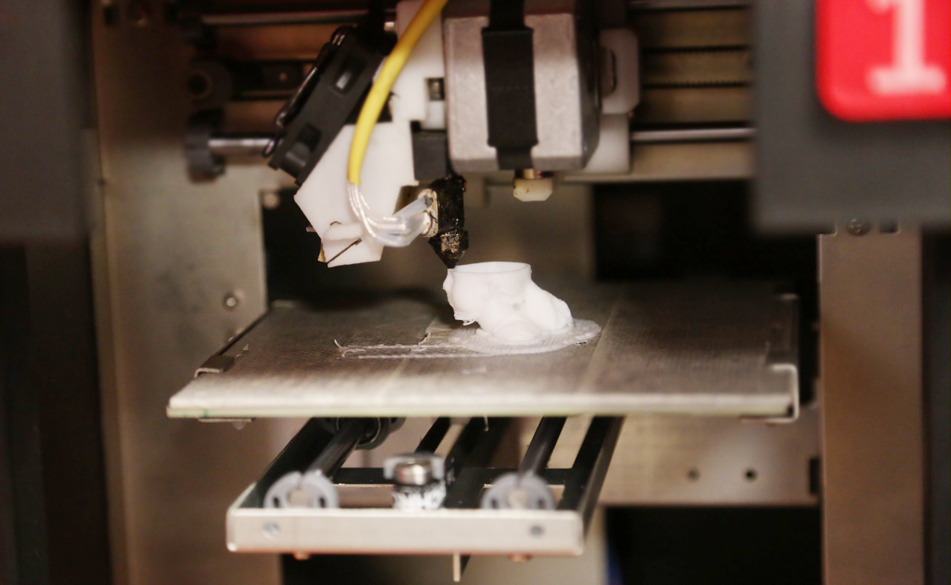

Le café / Little Folie
La Micro-Folie est avant tout un lieu de vie, de convivialité et d’échanges. Restauration, concerts, animations... sont organisés en lien avec les structures culturelles et les associations locales. De nombreuses activités sont proposées aux enfants et aux familles. C’est pourquoi cet espace « accueil café » est important.

La ville des Mureaux souhaite investir à cet effet l’espace restauration de la médiathèque ; Notre point d’alerte : il n’y a pas de prestataire pour faire vivre cet espace.

► Prises en charge de la ville des Mureaux
- Investissements à la charge des Mureaux
- RH : la ville engage le personnel dédié à sa micro folie
- Un futur travail de collaboration et de formation prévu avec l’équipe de la médiathèque qui sera intégré par la suite au comité de pilotage Micro Folie
- La sécurité est assurée par la Ville des Mureaux
- Signalétique et Communication interne et externe également mise en place par Les Mureaux (chartes Com La Villette)

► Gouvernance
- 1 directeur coordinateur de la micro folie
- 1 responsable Fablab
- 3 agents d’accueil / médiateur
- 1 régisseur

► Collaboration avec l’équipe de la médiathèque
Les directeurs micro folie et médiathèque mettront en place un comité de pilotage afin d’organiser le fonctionnement des deux équipements.
Investir dans une Micro-Folie c’est se doter :
• d’un objet culturel novateur au service d’un territoire, contribuant aux dispositifs
• d’éducation culturelle et de soutien à la création artistique, ou encore à la politique de la ville.
• d’un dispositif souple, pouvant prendre place au sein d’une large typologie de lieux pour irriguer
• les différents secteurs géographiques de chaque collectivité locale, au plus près des habitants.
• d’un outil qui tire parti de la singularité de chaque territoire : les contenus des Micro-Folies, connectées en réseau, peuvent être nourris grâce à des partenariats avec les structures culturelles locales et les associations de proximité.
• d’un espace de prestige pour présenter la dynamique culturelle française à l’étranger.

